中国人民大学2024年台湾高中毕业生招生简章
二、报考条件及招生计划
（一）报考条件
1.考生须持有《台湾居民居住证》或《台湾居民来往大陆通行证》、以及在台湾地区居住的有效身份证明，所持证件均在有效期之内。
2.在台湾地区参加当年学科能力测试（以下简称“学测”），语文、数学、英文及社会（或自然）科目成绩均达到顶标级的台湾高中毕业生；部分专业要求考生数学A及自然科目成绩均达到顶标级（详见“招生专业”备注）。

3.品行端正、身体健康。
（二）招生计划
10人。
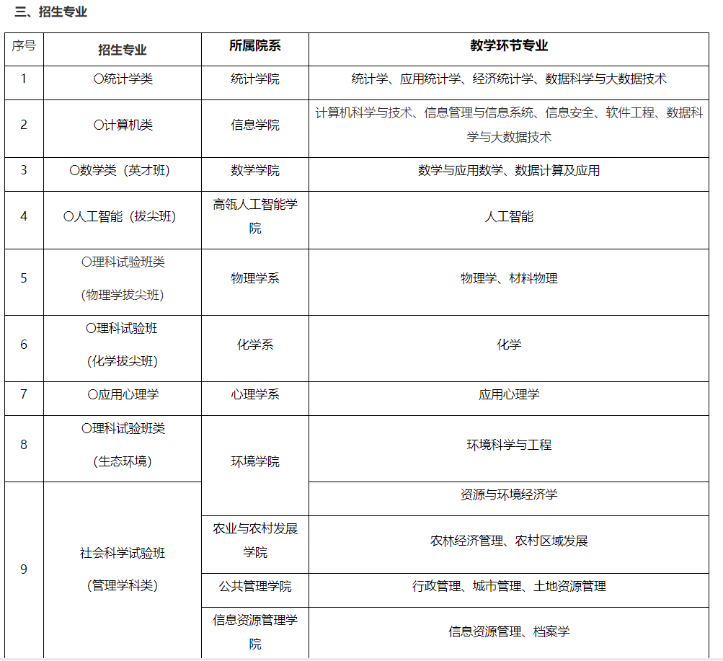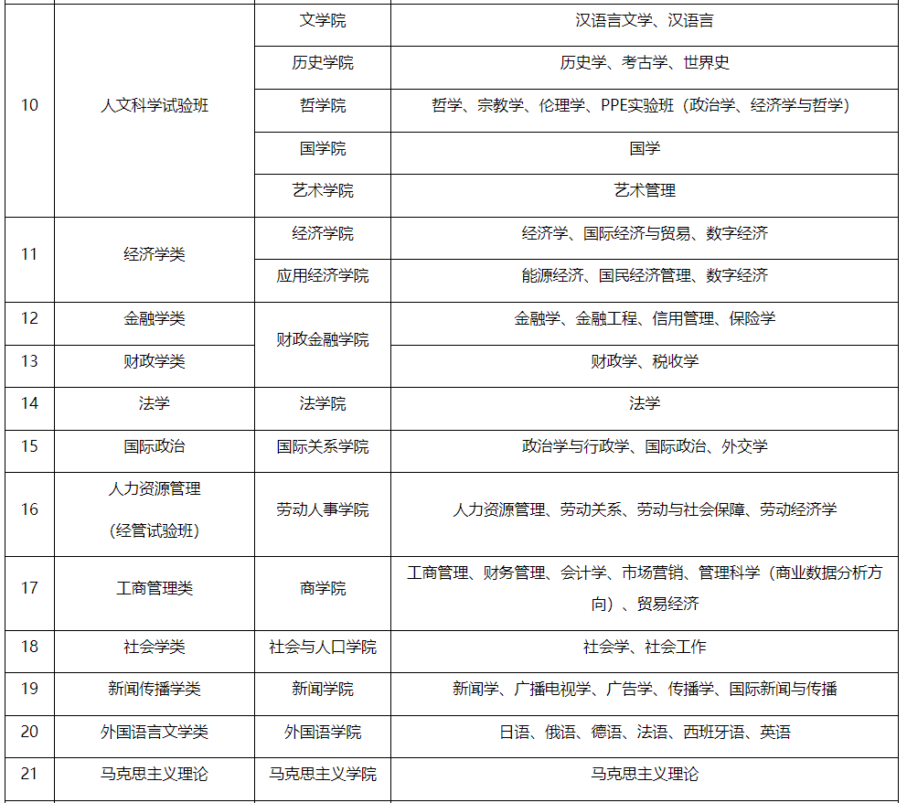
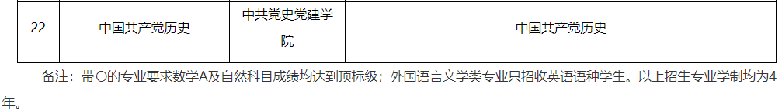
四、选拔流程

（一）报名

符合报考条件的考生均可报名。考生须按照《2024年普通高等学校依据台湾地区大学入学考试学科能力测试成绩招收台湾高中毕业生办法》于3月1日至31日登录祖国（大陆）普通高校依据台湾地区学测成绩招收台湾高中毕业生报名系统（网址：https://www.gatzs.com.cn/z/tw/）进行报名。考生须按照要求输入个人信息，上传个人证件、电子照片、学测成绩、考生诚信承诺书等基本材料，提交成绩查验授权书及我校要求的其他材料。报名截止前，考生可修改基本材料和其他材料。报名截止后，考生原则上不可修改基本材料。考生应准确填写个人网上报名信息并提供真实材料。

系统报名不收取考生报考费。

（二）选拔程序

我校根据报名材料对考生报名资格进行初审，包括身份审核、学历审核及学测成绩审核等。学校可要求考生更正或补充材料（基本材料不可修改），并再次审核。

考生应及时登录系统查看审核结果。系统显示需更正或补充材料的，考生应在规定时间内更正或补充有关材料，提交后及时查看审核结果，逾期提交不再受理。系统显示初审不通过的考生不得参加考核和录取。资格造假的考生按有关规定取消报考资格，已考核的取消考核成绩，已录取的取消录取资格。

我校将于5月14日前组织初审通过的考生进行校考，具体时间、地点及相关安排将以电邮方式另行通知。

（三）录取

我校根据报考及校考情况划定校考合格线。在满足我校报考条件成绩要求且校考合格的考生中，按照“语文+英文+数学A/B+社会/自然”的总分从高到低择优录取，数学A/B、社会/自然分别取两个科目最高分计入总成绩；若总分相同，再按照校考成绩、语文、数学A/B、英文、社会/自然的顺序进行同分比较，从高到低择优录取。录取结果确认后，办理相关录取手续。

五、入校后的学生管理

录取新生请按照录取通知书要求来学校报到。具体事宜届时参考《中国人民大学本科新生入学指南》。入学后，由学校进行体检，身体条件不符合要求者，按照《中国人民大学新生入学资格复查管理办法（试行）》处理。

学校坚持“保证质量、一视同仁、适当照顾”的原则，按照有关法律法规和国家政策招收、培养、管理和服务港澳台学生，尽力创造良好的学习和生活环境，加强对学生的指导和帮助，以便学生顺利完成学业。台湾学生在读期间可与内地学生同等申请中国人民大学各类奖学金（国家奖学金和国家励志奖学金除外），还可申请教育部“台湾学生奖学金”“宝钢优秀学生奖（港澳台学生）”等专项奖励。

六、学费和其他费用

台湾录取新生学宿费收费标准与内地学生相同。学费为5000元人民币/学年（其中，外国语言文学类专业6000元人民币/学年）；与内地学生统一安排住宿，住宿费根据住宿条件收取，不超过1200元人民币/学年。

注：如遇政策调整，执行调整后标准。

七、联系方式
学校网址：http://www.ruc.edu.cn
阳光招生信息平台：https://rdzs.ruc.edu.cn
本科招办电子邮箱：zsb@ruc.edu.cn
本科招办咨询电话：86-10-62511340
本科招办传真：86-10-62511156
校址：北京市海淀区中关村大街59号

邮政编码：100872

- 本招生简章的最终解释权属于中国人民大学本科生招生办公室
网址：中国人民大学阳光招生信息平台 (ruc.edu.cn)

